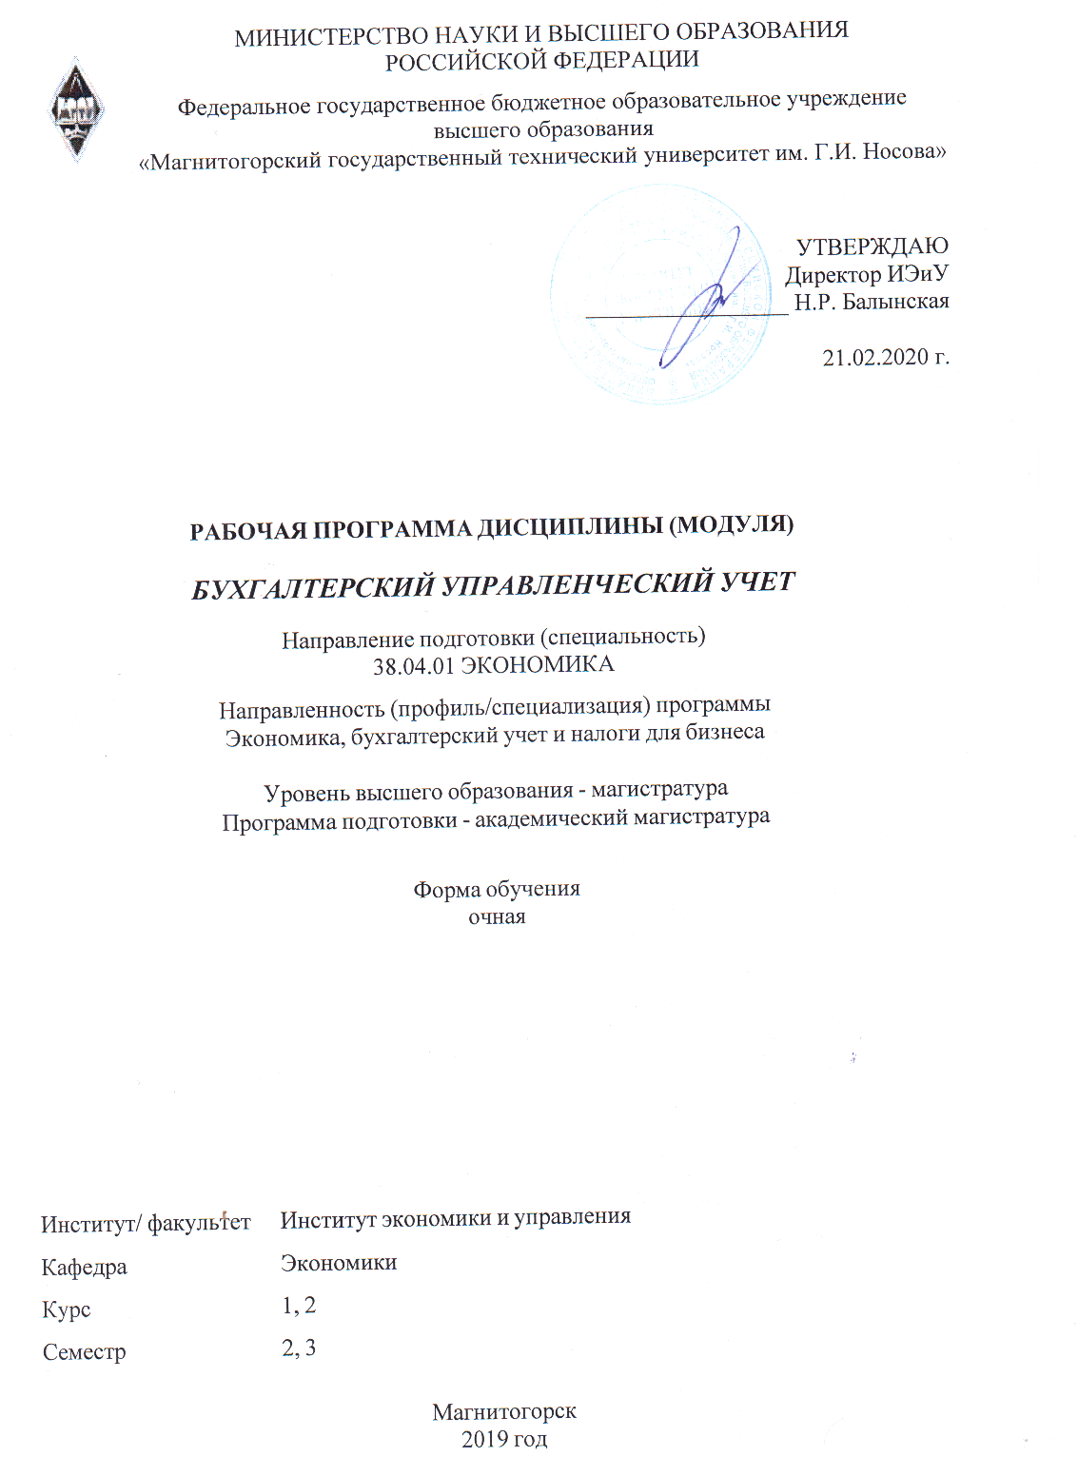

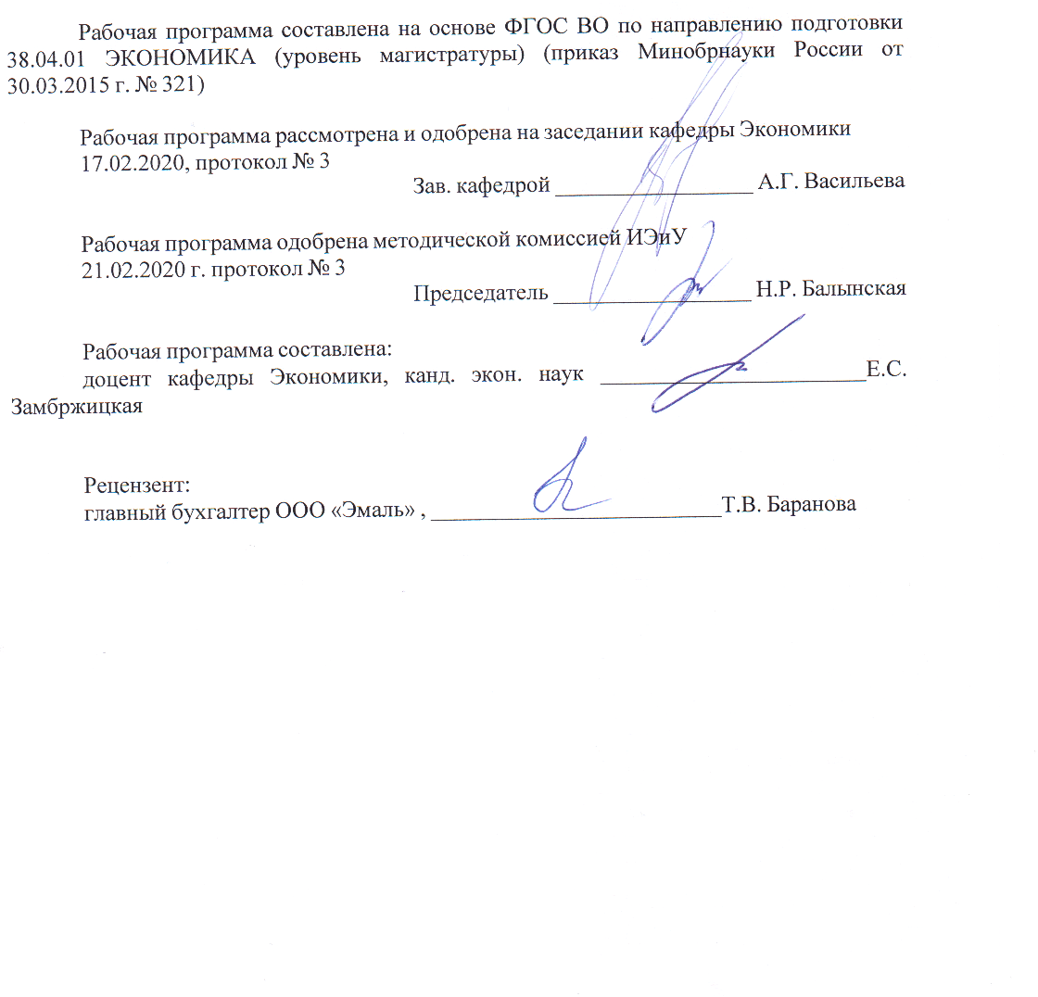

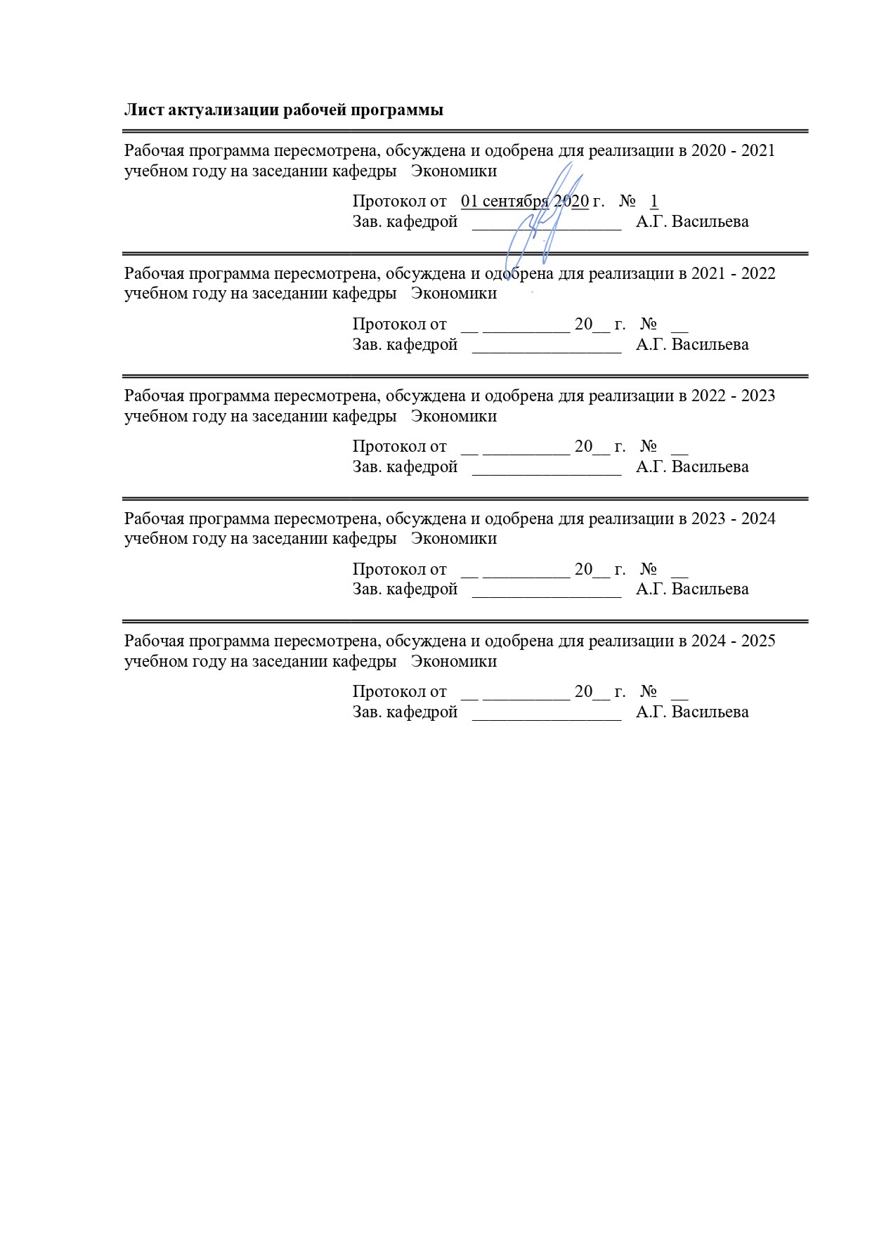
1 Цели освоения дисциплины (модуля)
Целями освоения дисциплины (модуля) «Бухгалтерский управленческий учет» являются: формирование у будущего магистра теоретических знаний и практических навыков по методологии и организации бухгалтерского управленческого учета, а также по применению учетной информации для принятия управленческих решений в рамках конкретного предприятия.
2 Место дисциплины (модуля) в структуре образовательной программы
Дисциплина Бухгалтерский управленческий учет входит в вариативную часть учебного плана образовательной программы.
Для изучения дисциплины необходимы знания (умения, владения), сформированные в результате изучения дисциплин/ практик:
Бухгалтерский финансовый учет
Эконометрика (продвинутый уровень)
Экономика организации
Знания (умения, владения), полученные при изучении данной дисциплины будут необходимы для изучения дисциплин/практик:
Подготовка к сдаче и сдача государственного экзамена
Подготовка к защите и защита выпускной квалификационной работы
3 Компетенции обучающегося, формируемые в результате освоения
дисциплины (модуля) и планируемые результаты обучения
В результате освоения дисциплины (модуля) «Бухгалтерский управленческий учет» обучающийся должен обладать следующими компетенциями:
Структурный  элемент  компетенции | Планируемые результаты обучения
ПК-5 способностью самостоятельно осуществлять подготовку заданий и разрабатывать проектные решения с учетом фактора неопределенности, разрабатывать соответствующие методические и нормативные документы, а также предложения и мероприятия по реализации разработанных проектов и программ
Знать | – основы планирования и бюджетирования;  – основные методы и методики учета фактора неопределенности в построении планов и бюджетов предприятия.
Уметь | – формировать бюджеты различного уровня;  – распознавать эффективное планирование от неэффективного;  – самостоятельно разрабатывать документацию по организации процесса бюджетирования.
Владеть | – практическими навыками составления бюджетов и планов с учетом фактора неопределенности для целей принятия управленческих решений различного уровня;  – навыками и методиками обобщения результатов полученных бюджетов.
ПК-12 способностью разрабатывать варианты управленческих решений и обосновывать их выбор на основе критериев социально-экономической эффективности
Знать | – информационную базу принятия управленческих решений;  – основные инструменты управленческого учета и анализа.

Уметь | – обсуждать результаты полученных расчетов по данным управленческого учета;  – распознавать эффективное управленческое решение от неэффективного.
Владеть | – практическими навыками принятия управленческих решений различного уровня по данным управленческого учета;  – навыками и методиками обобщения результатов полученных расчетов;  – способами оценивания значимости полученных результатов выполненных расчетов по данным управленческого учета для принятия решения.
ОПК-3 способностью принимать организационно-управленческие решения
Знать | – основные определения и понятия бухгалтерского управленческого учета;  – цели, задачи, объект и предмет бухгалтерского управленческого учета;  – основные методы и модели управленческого учета.
Уметь | – обсуждать способы эффективного решения задач управленческого учета и анализа;  – распознавать эффективное решение от неэффективного;  – объяснять (выявлять и строить) адаптированные модели управленческого учета для принятия эффективных управленческих решений.
Владеть | – практическими навыками использования элементов бухгалтерского управленческого учета для принятия управленческих решений различного уровня;  – способами демонстрации умения анализировать ситуацию и принимать адекватные управленческие решения при помощи методов управленческого учета и анализа;  – навыками и методиками обобщения результатов управленческого решения;  – способами оценивания значимости и практической пригодности полученных результатов.

 | 4. Структура, объём и содержание дисциплины (модуля)
Общая трудоемкость дисциплины составляет 7 зачетных единиц 252 акад. часов, в том числе:
– контактная работа – 84,1 акад. часов:
– аудиторная – 80 акад. часов;
– внеаудиторная – 4,1 акад. часов
– самостоятельная работа – 132,2 акад. часов;
– подготовка к экзамену – 35,7 акад. часа

Форма аттестации - зачет с оценкой, экзамен
Раздел/ тема  дисциплины |  | Семестр | Аудиторная  контактная работа  (в акад. часах) |  |  | Самостоятельная работа студента | Вид самостоятельной  работы | Форма текущего контроля успеваемости и  промежуточной аттестации | Код компетенции
 |  | Семестр | Лек. | лаб.  зан. | практ. зан.
1. Теоретические основы и информационное обеспечение бухгалтерского управленческого учета
1.1 Содержание, принципы и назначение управленческого учета. Информационная база управленческого учета |  | 2 | 2 |  | 4 | 12,4 | Поиск дополнительной информации по заданной теме (работа с библиографическим ким материалами, справочниками, каталогами, словарями, энциклопедиями). | Текущий контроль успеваемости (устный опрос, собеседование, тестирование). | ПК-5, ПК-12, ОПК-3
1.2 Затраты и их классификация по целям учёта. Основы калькулирования себестоимости продукции |  | 2 | 4 |  | 8/6И | 40,9 | Самостоятельное изучение учебной и научной литературы. Разработка глоссария к теме. | Текущий контроль успеваемости (устный опрос, собеседование). | ПК-5, ПК-12, ОПК-3
Итого по разделу |  |  | 6 |  | 12/6И | 53,3
2. Системы калькулирования себестоимости продукции
2.1 Системы нормативного учета затрат и «стандарт-кост» |  | 2 | 1 |  | 2/1И | 9 | Разработка глоссария к теме. | Текущий контроль успеваемости (устный опрос, собеседование, тестирование). | ПК-5, ПК-12, ОПК-3
2.2 Система позаказного калькулирования |  | 2 | 1 |  | 2/1И | 9 | Разработка глоссария к теме. | Текущий контроль успеваемости (устный опрос, собеседование, тестирование). | ПК-5, ПК-12, ОПК-3
2.3 Система попередельного калькулирования |  | 2 | 1 |  | 2/1И | 9 | Разработка глоссария к теме. | Текущий контроль успеваемости (устный опрос, собеседование, тестирование). | ПК-5, ПК-12, ОПК-3
2.4 Модификации попередельного метода калькулирования (попроцессный метод) |  | 2 | 1 |  | 2/1И | 9 | Разработка глоссария к теме. | Текущий контроль успеваемости (устный опрос, собеседование). | ПК-5, ПК-12, ОПК-3
2.5 Современные системы калькулирования затрат |  | 2 | 2 |  | 4/2И | 18 | Поиск дополнительной информации по заданной теме (работа с библиографическим ким материалами, справочниками, каталогами, словарями, энциклопедиями). | Текущий контроль успеваемости (устный опрос, собеседование). | ПК-5, ПК-12, ОПК-3
Итого по разделу |  |  | 6 |  | 12/6И | 54
Итого за семестр |  |  | 12 |  | 24/12И | 107,3 |  | зао
3. Использование данных управленческого учёта для анализа и обоснования решений на разных уровнях управления
3.1 Типичные ситуации в управлении и методики их решения |  | 3 | 2 |  | 2 |  |  | Текущий контроль успеваемости (устный опрос, собеседование). | ПК-5, ПК-12, ОПК-3
3.2 Анализ безубыточности: однопродуктовый и многопродуктовый |  | 3 | 8 |  | 8/4И | 6 | Поиск дополнительной информации по заданной теме (работа с библиографичес ким материалами, справочниками, каталогами, словарями, энциклопедиями ). | Текущий контроль успеваемости (устный опрос, собеседование, тестирование). | ПК-5, ПК-12, ОПК-3
Итого по разделу |  |  | 10 |  | 10/4И | 6
4. Бюджетирование и контроль затрат по центрам ответственности и функциям производственно-финансовой деятельности
4.1 Понятие бюджетирования и его место в системе управления современным предприятием |  | 3 | 4 |  | 4 | 10 | Разработка глоссария к теме. | Текущий контроль успеваемости (устный опрос, собеседование). | ПК-5, ПК-12, ОПК-3
4.2 Составление операционных и финансовых бюджетов |  | 3 | 8 |  | 8/6И | 8,9 | Выполнение практических работ (решение задач), предусмотренны х рабочей программой дисциплины. | Текущий контроль успеваемости (устный опрос, собеседование, тестирование, проверка правильности решения задач). | ПК-5, ПК-12, ОПК-3
Итого по разделу |  |  | 12 |  | 12/6И | 18,9
Итого за семестр |  |  | 22 |  | 22/10И | 24,9 |  | экзамен
Итого по дисциплине |  |  | 34 |  | 46/22И | 132,2 |  | зачет с оценкой, экзамен | ПК-5,ПК- 12,ОПК-3

5 Образовательные технологии
При изучении дисциплины «Бухгалтерский управленческий учет» необходимо использовать различные методы активного обучения, а именно: проблемные лекции (лекции-конференции, лекции вдвоем, лекции с запрограммированными ошибками), коллективно-групповая работа: динамические пары, корпоративная организация занятий, мозговой штурм (атака), деловые игры, дискуссии и т.п.
Отличительной особенностью методов активного обучения является то, что обучение проводится в ситуациях, максимально приближенных к реальным, позволяя материал, подлежащий усвоению, ввести в цель деятельности, а не в средства, а также осуществляется не только сообщение знаний, но и обучение умениям практического использования.
При реализации программы дисциплины «Бухгалтерский управленческий учет» используются различные образовательные технологии. Во время аудиторных занятий лекции проводятся с использованием ПК и проектора, практические занятия – в виде группового обсуждения экономических проблем под руководством преподавателя, дискуссий предметной области и др. На практических занятиях обучающимися приобретаются умения решения ситуационных и типовых задач в области бухгалтерского управленческого учета и разбора конкретных ситуаций, применения деловых и ролевых игр. В рамках учебного курса предусмотрено изучение курса с использованием методов мозгового штурма, проектов, и др.
Еще одним элементом образовательных технологий является тестирование по основным темам учебного курса, реализованного на базе образовательного портала ФГБОУ ВО «МГТУ им. Г.И. Носова» http://newlms.magtu.ru.
Важно отметить, что размещение основных дидактических материалов также предполагается на образовательном портале ФГБОУ ВО «МГТУ им. Г.И. Носова» http://newlms.magtu.ru.

6 Учебно-методическое обеспечение самостоятельной работы обучающихся
Представлено в приложении 1.
7 Оценочные средства для проведения промежуточной аттестации
Представлены в приложении 2.
8 Учебно-методическое и информационное обеспечение дисциплины (модуля)
а) Основная литература:
1. Бухгалтерский (управленческий) учет : учеб. пособие / А.В. Басова, А.С. Нечаев. – Москва : ИНФРА-М, 2018. – 324 с. – (Высшее образование: Магистратура). – www.dx.doi.org/10.12737/21805. – Текст : электронный. – URL: https://new.znanium.com/read?id=192486 (дата обращения: 01.09.2020)
2. Воронова, Е. Ю. Управленческий учет : учебник для вузов / Е. Ю. Воронова. - 3-е изд., перераб. и доп. - Москва : Издательство Юрайт, 2020. - 428 с. - (Высшее образование). - ISBN 978-5-534-00500-4. - Текст : электронный // ЭБС Юрайт [сайт]. - URL: https://urait.ru/viewer/upravlencheskiy-uchet-449767#page/1 (дата обращения: 01.09.2020).

б) Дополнительная литература:
1. Управленческий учет : учебник и практикум для вузов / О. Н. Волкова. - Москва : Издательство Юрайт, 2020. - 461 с. - (Высшее образование). - ISBN 978-5-534-10748-7. - Текст : электронный // ЭБС Юрайт [сайт]. - URL: https://urait.ru/viewer/upravlencheskiy-uchet-451293#page/1 (дата обращения: 01.09.2020)
2. Управленческий учет : учебник и практикум для вузов / В. Т. Чая, Н. И. Чупахина. - Москва : Издательство Юрайт, 2020. - 332 с. - (Высшее образование). - ISBN 978-5-534-10739-5. - Текст : электронный // ЭБС Юрайт [сайт]. - URL: https://urait.ru/viewer/upravlencheskiy-uchet-450372#page/1 (дата обращения: 01.09.2020)
в) Методические указания:
Представлены в приложении 3.

г) Программное обеспечение и Интернет-ресурсы:
Программное обеспечение
 | Наименование ПО | № договора | Срок действия лицензии
 | MS Windows 7 Professional(для классов) | Д-1227-18 от 08.10.2018 | 11.10.2021
 | MS Office 2007 Professional | № 135 от 17.09.2007 | бессрочно
 | 7Zip | свободно распространяемое ПО | бессрочно
 | FAR Manager | свободно распространяемое ПО | бессрочно
Профессиональные базы данных и информационные справочные системы
 | Название курса |  | Ссылка
 | Поисковая система Академия Google (Google Scholar)  Информационная система - Единое окно доступа к информационным ресурсам |  | URL: https://scholar.google.ru/  URL: http://window.edu.ru/
 | Электронные ресурсы библиотеки МГТУ им. Г.И. Носова |  | http://magtu.ru:8085/marcweb2/Default.asp
 | Федеральный образовательный портал – Экономика. Социология. Менеджмент |  | http://ecsocman.hse.ru/
 | Поисковая система Академия Google (Google Scholar) |  | URL: https://scholar.google.ru/
9 Материально-техническое обеспечение дисциплины (модуля)
Материально-техническое обеспечение дисциплины включает:
Учебные аудитории для проведения занятий лекционного типа: Мультимедийные средства хранения, передачи и представления информации.
Учебные аудитории для проведения практических занятий, групповых и индивидуальных консультаций, текущего контроля и промежуточной аттестации: Мультимедийные средства хранения, передачи и представления информации. Комплекс тестовых заданий для проведения промежуточных и рубежных контролей.
Помещения для самостоятельной работы обучающихся: Персональные компьютеры с пакетом MS Office, выходом в Интернет и с доступом в электронную информационно-образовательную среду университета.
Помещения для хранения и профилактического обслуживания учебного оборудования: Шкафы для хранения учебно-методической документации, учебного оборудования и учебно-наглядных пособий.

ПРИЛОЖЕНИЕ 1

Учебно-методическое обеспечение самостоятельной работы обучающихся

По дисциплине «Бухгалтерский управленческий учет» предусмотрена самостоятельная работа обучающихся.
Самостоятельная работа обучающихся предполагает решение задач на практических занятиях.

Примерные аудиторные контрольные работы (АКР):

АКР №1 по разделу 2 «Системы калькулирования себестоимости продукции»

Исходные данные для выполнения задания:
Объект исследования Общество с ограниченной ответственностью «Производство металлоизделий» (ООО «ПМИ»). Основное направление деятельности данной организации производство оцинкованной посуды и металлоизделий.
Прямые затраты, связанные с производством продукции представлены в таблице.

Таблица 1
Прямые затраты производственных подразделений ООО «ПМИ» и структура выпускаемой продукции

Вид продукции | Сумма прямых затрат, руб.  на единицу продукции
Мебель металлическая | 960
Упаковка и маркировка | 216
Труба электросварная | 19
Ведро оцинкованное | 35
Таз оцинкованный | 70
Прочая ОП | 167

Таблица 2
Структура выпускаемой продукции ООО «ПМИ»
№ п/п | Вид продукции | Наименование цеха | Объем производства, ед. | Структура
1 | Мебель металлическая | ЦМИ | 3 270 | 0,13
2 | Упаковка и маркировка | ЦМИ | 77 800 | 0,76
3 | Труба электросварная | ЦМИ | 130 000 | 0,11
4 | Ведро оцинкованное | ЦОП | 440 000 | 0,92
5 | Таз оцинкованный | ЦОП | 11 500 | 0,04
6 | Прочая ОП | ЦОП | 5 000 | 0,04

Сумма переменных общепроизводственных затрат по цехам составляет:
- Цех металлоизделий – 2 469 800 руб.
- Цех оцинкованной посуды - 1 972 360 руб.

Схема учета обмена услугами представлена на рисунке 1 (общехозяйственные расходы).
55

Рис. 1. Схема обмена взаимными услугами

Затраты непроизводственных подразделений представлены в таблице 3.
Таблица 3
Затраты непроизводственных подразделений
Центр затрат | Затраты, тыс. руб.
Администрация | 1560
Ремонтно-техническая служба | 1230
Автотранспортное подразделение | 890
ИТОГО | 3680

Для администрации базовой единицей для распределения затрат будет являться количество человек в подразделениях (табл. 2.9), для ремонтно-технического отдела – часы ремонтных работ, для автотранспортного цеха – пробег автомобиля (км).

Таблица 4
Численность подразделений

Наименование подразделения | Численность, чел.
Цех оцинкованной посуды | 120
Цех металлоизделий | 80
Администрация | 60
Ремонтно-техническая служба | 81
Автотранспортное подразделение | 59
ИТОГО | 400

Услуги автотранспортного цеха распределяются соотношением 4:9:7. Для распределения затрат ремонтно-технической службы будет следующее соотношение 3:4:2.

Задание:
1. распределить общие затраты ООО «ПМИ» по центрам ответственности:
- методом итераций (методом Гаусса-Зейделя);
- матричным методом.
2. определить себестоимость единицы конечной продукции ООО «ПМИ».

АКР №2 по теме 4.2 «Составление операционных и финансовых бюджетов»

Основные сведения о компании Stylistic Furniture
Рассмотрим процесс разработки операционного бюджета компании Stylistic Furniture на 200_ г. Чтобы выделить основные положения, сделаем следующие допущения:
- Существует единственный источник дохода − продажа столиков для кафе. Доходы, не связанные с продажей, такие как процентный доход, предполагаются равными нулю. Предполагается, что цены остаются неизменными в течение всего 200_ г.
- Незавершенное производство признается незначительным и в расчет не берется.
- Стоимость запасов основных материалов и готовой продукции рассчитывается по методу ФИФО (себестоимости первых по времени закупок и себестоимости первого по времени изготовления продукции). Затраты на приобретение основных материалов и затраты на готовую продукцию считаются неизменными в течение всего года, но год от года могут меняться.
- Используются два вида основных материалов − доски из спрессованной стружки (ДСП) и красный дуб (КД). Затраты на основные материалы изменяются в зависимости от количества произведенной продукции (столики для кафе).
- Основные производственные рабочие представлены двумя профессиями: рабочие, занимающиеся ламинированием, и токари − рабочие, занимающиеся обработкой на станке. Затраты на труд производственных рабочих изменяются в зависимости от прямых производственных трудозатрат. Нормы труда основных производственных рабочих остаются неизменными в течение всего года, но год от года могут меняться. Вводится почасовая оплата труда производственных рабочих, сверхурочная работа не используется.
- ОПР состоят из переменной и постоянной частей. Переменная часть изменяется в зависимости от прямых производственных трудозатрат. Для расчета затрат на хранение в компании Stylistic все ОПР (переменные и постоянные) распределяются пропорционально базе распределения прямых производственных трудозатрат.
- Коммерческие затраты состоят из переменной и постоянной частей. Предполагается, что переменная часть (включающая в основном комиссионные продавцам) изменяется в зависимости от выручки.
- При разработке бюджета на 200_ г. в Stylistic применялись следующие данные:
- а) для изготовления столика для кафе разработаны следующие нормы затрат:
Основные материалы:
доски из спрессованной стружки (ДСП) 9 футов досок на стол
красный дуб (КД) 10 футов досок па стол
Прямой труд производственных рабочих:
рабочие, занимающиеся ламинированием 0,25 часа на один стол
рабочие, занимающиеся обработкой на станке 3,75 часа на один стол

б) информация о запасах, 200_ г.:

 | Запасы на начало | Запасы на конец года
Основные материалы:
доски из спрессованной стружки, футов досок | 20000 | 18000
красный дуб, футов досок | 25000 | 22000
Готовая продукция:
столики для кафе, шт. | 5000 | 3000

в) предполагаемые доходы от продажи столиков для кафе за 200_ г.:
Цена продажи $392 за стол
Количество проданных столов 52 тыс. шт.

г) в план затрат включаются:

 | Предыдущий год, $ | 200_ г., $
Доски из спрессованной стружки (за фут доски) | 3,90 | 4
Красный дуб (за фут доски) | 5,80 | 6
Ставка рабочего, занимающегося ламинированием (за час) | 24 | 25
Ставка рабочего, занимающегося обработкой на станке (за час) | 29 | 30

Производственные затраты на столик для кафе в предыдущем году составили $275;

д) прочие запланированные суммы и нормы затрат в 200_ г. следующие:
- переменные ОПР - $9,5 на час прямых производственных трудозатрат;
- переменные коммерческие затраты - $0,135 на каждый доллар дохода;
- постоянные ОПР - $1 млн 600 тыс.;
- постоянные коммерческие затраты - $1 млн 400 тыс.

Шаг 1: разработка бюджета продаж.
 | Цена продажи, $ | Количество проданных столов | Выручка, $
Столики для кафе

Шаг 2: бюджет производства
Столики для кафе
Запланированное количество столов для продажи, ед.
Запасы готовой продукции на конец периода, ед.
Запасы готовой продукции на начало периода, ед.
Требуется произвести, ед.

Шаг 3: разработка бюджета затрат основных материалов и бюджета потребности закупки основных материалов.
Шаг 3а: бюджет затрат основных материалов
 | Доски  из спрессованной  стружки | Красный  дуб | Всего
Бюджет затрат основных материалов, составленный в натуральном выражении:
доски из спрессованной стружки
красный дуб
Необходимо для производства продукции
Бюджет основных материалов (данные по запасам на начало периода), $
доски из спрессованной стружки
красный дуб
Приобретение материалов, используемых в текущем периоде:
доски из спрессованной стружки
красный дуб,
Всего основных материалов, которые могут быть использованы

Шаг 3б: бюджет потребности закупки основных материалов
 | Доски  из спрессованной  стружки | Красный дуб | Всего
Бюджет, составленный в натуральном выражении:
необходимо для производства продукции (из шага 3а)
прибавляем запасы на конец периода
всего
вычитаем запасы на начало периода
закупка материалов
Бюджет затрат потребности покупки основных материалов, $:
доски из спрессованной стружки
красный дуб
Итого следует закупить основных материалов, $

Шаг 4: бюджет трудовых затрат производственных рабочих
 | Рабочие, занимающиеся ламинироанием | Рабочие, занимающиеся обработкой на станке | Всего
Бюджет трудозатрат, час
Рабочие, занимающиеся ламинированием:
Рабочие, занимающиеся обработкой на станке:
Итого
Бюджет трудозатрат, $
Рабочие, занимающиеся ламинированием:
Рабочие, занимающиеся обработкой на станке:
Итого

Шаг 5: разработка бюджета общепроизводственных расходов
На запланированный объем прямых производственных трудозатрат (200 000 час)
Переменные общепроизводственные расходы:
поставки
Косвенная заработная плата
Энергия
Коммунальные услуги
Прочие затраты
Итого переменных общепроизводственных расходов
Постоянные общепроизводственные расходы:
Амортизация
Налог на имущество
Страхование
Контроль качества
Прочие затраты
Итого постоянных общепроизводственных расходов
Итого общепроизводственных расходов

Шаг 6а: расчет производственной себестоимости единицы готовой продукции
 | Затраты на единицу ресурсов, $ | Израсходовано  ресурсов,  количество | Общая сумма затрат, S
Основные материалы:
доски из спрессованной стружки
красный дуб
Итого
Заработная плата производственных рабочих:
трудозатраты рабочих, занимающихся ламинированием
трудозатраты рабочих, занимающихся обработкой на станке
Итого
Общепроизводственные расходы
Всего

Шаг 6б: бюджет материально-производственных запасов
 | Затраты на единицу, S | Количество | Всего, S
Доски из спрессованной стружки, футы
Красный дуб, футы
Основные материалы
Готовая продукция: столики для кафе
Всего запасов

Шаг 7: разработка бюджета себестоимости проданной продукции
 | Из шага | Сумма, $
Запасы готовой продукции на начало | Дано
Использованные основные материалы | 3а
Заработная плата производственных рабочих | 4
Общепроизводственные расходы | 5
Итого себестоимость произведенной продукции
Итого себестоимость продукции, готовой к продаже
Вычитаются запасы готовой продукции на конец периода, 31.12.200 -г. | 6б
Себестоимость проданной продукции

Шаг 8: бюджет коммерческих затрат
Звенья цепочки ценностей | Переменные затраты, $ | Постоянные затраты, $ | Общие затраты, S
Научно-исследовательские и опытно-конструкторские разработки | 509600 | 150000 | 659600
Исследование рынка | 1019200 | 690000 | 1709200
Сбыт продукции | 509600 | 120000 | 629600
Послепродажное обслуживание | 407680 | 140000 | 547680
Управленческие расходы | 305760 | 300000 | 605760
Итого

Шаг 9: бюджет прибыли и убытков
Бюджет прибыли и убытков компании Stylistic Furnature на 200_г.
Объем продаж, $ | Шаг]
Себестоимость проданной продукции, $ | Шаг 7
Валовая прибыль, $
Операционные затраты:
затраты на научно-исследовательские и опытно-конструкторские разработки | Шаг 8
затраты на исследование рынка, $ | Шаг 8
затраты на продажу продукции, $ | Шаг 8
затраты на послепродажное обслуживание, $ | Шаг 8
управленческие расходы, $ | Шаг 8
Операционная прибыль, S

Перечень контрольных вопросов для организации самостоятельной работы:

Тема: Содержание, принципы и назначение управленческого учета

- Дайте определение следующим понятиям: управление предприятием; информация для управления; финансовый учет; управленческий учет; пользователи информации; поставщики информации; принципы управленческого учета; цели и задачи учета для управления.
- Какие данные управленческого учета могут составлять коммерческую тайну?
- Для чего в управленческом учете использует методы прогнозирования затрат и результатов деятельности? Приведите примеры.
- Какую роль играет управленческий учет в ценовой политике предприятия?
- В чем требования к управленческому учету отличны от требований, предъявляемых к финансовому учету?
- В чем отличие отчетности в управленческом учете от бухгалтерской (финансовой) отчетности предприятия?
- Как используются данные отчетности в управленческом учете?
- Какой вид учета важнее для предприятия: финансовый или управленческий? Кому, по вашему мнению, нужно платить более высокую заработную плату –руководителю финансовой или управленческой (производственной) бухгалтерии? Аргументируйте свое мнение.
- В разных странах управленческий учет называют по-разному. Какое название вы считаете более правильное и почему?

Тема: Затраты и их классификация по целям учёта. Калькулирование себестоимости продукции

- Что означает понятие «затраты»? Чем затраты предприятия отличаются от его расходов?
- Назовите цели и задачи учета затрат и расходов предприятия. В чем различие?
- В чем различие в содержании расходов по обычной деятельности в управленческом и финансовом учете?
- Чем отличаются доходы и расходы предприятия от притока и оттока денежных средств?
- Дайте определение прямых и косвенных затрат, приведите примеры.
- Чем различаются постоянные, переменные и полупеременные расходы?
- Какие методы разделения расходов на постоянные и переменные вы знаете? Почему ни один из них не может считаться абсолютно точным?

Тема: Системы калькулирования себестоимости продукции

- Определение сущности калькулирования. Почему оно важно в управленческом учете?
- Почему в финансовом и налоговом учете можно обойтись без калькулирования, а в управленческом учете – нет?
- Что нужно сделать для повышения точности и оперативности калькуляционных расходов?
- Какие виды калькуляций себестоимости продукции вы знаете? Чем они отличаются друг от друга?
- В чем состоят особенности позаказного калькулирования себестоимости продукции?
- В чем особенности предельного позаказного калькулирования себестоимости продукции?
- Какие методы калькулирования себестоимости вы знаете?
- Какие расходы, прежде чем отнести их на объекты калькулирования, нужно распределить между отчетными периодами времени? Приведите примеры.

Тема: Использование данных управленческого учёта для анализа и обоснования решений на разных уровнях управления

- В чем суть анализа безубыточности. Какие основные методы анализа безубыточности Вам известны?
- Почему для анализа безубыточности требуется дифференциация затрат на постоянные и переменные
- В формулировку модели безубыточности входят четыре фактора – объем выпуска, цена, удельные переменные затраты, постоянные затраты. Обсудите, какие факторы второго и более высокого порядков участвуют в их формировании.
- Что такое «точка нулевой прибыли»?
- «Чем выше доля переменных затрат в цене реализации продукта, тем выше точка безубыточности». Поясните это высказывание и покажите, что это так математически.
- Каковы основные ограничения анализа безубыточности?
- Бухгалтерская и экономическая модели анализа безубыточности: сходства и различия.

Тема: Бюджетирование и контроль затрат по центрам ответственности и функциям производственно-финансовой деятельности

- Назовите три основных характеристики бюджета затрат и результатов деятельности предприятия.
- В чем сущность бюджетирования и его особенности?
- Чем бюджет отличается от прогноза?
- Какие методы применяются при составлении общей сметы (бюджета) затрат предприятия?
- Что такое гибкий бюджет?
- Какие показатели бюджета предприятия представляют интерес для управляющих с точки зрения минимизации риска?
- Как могут использоваться сметы бюджетирования для контроля затрат организации?
- Каким образом бюджетирование помогает принятию управленческих решений?

Тесты для организации самостоятельной работы:
- Управленческий учет представляет собой подсистему:
1. статистического учета;
2. финансового учета;
3. бухгалтерского учета.

- Основой бухгалтерского управленческого учета является:
- финансовый бухгалтерский учет;
- налоговый учет;
- производственный учет;
- статистический учет.

- Основная цель состоит в предоставлении информации:
- внешним пользователям;
- внутренним пользователям;
- органам исполнительной власти.

- Требование обязательности ведения учета в наибольшей степени распространяется на:
- финансовый учет;
- управленческий учет;
- оперативный производственный учет.

- Бухгалтерский управленческий учет ….
- регламентируется государством;
- представляет коммерческую тайну;
- кроме учетных функций включает и другие функции управления;
- ведется в строгом соответствии с системой двойной записи операций.

- Затраты для исчисления себестоимости продукции – это …
- расход ресурсов в стоимостном выражении на производство и реализацию продукции;
- все расходы организации за отчетный период, связанные с ее деятельностью;
- расход финансовых ресурсов за отчетный период работы организации.

- Какое определение понятия «затраты» можно считать правильным?
- Затраты - это расход ресурсов …
- Затраты - это расход ресурсов в стоимостном выражении…
- Затраты – это стоимость израсходованных ресурсов …
- Ни одно из определений не является верным.

- Какой ответ правильный?
- Затраты делятся на постоянные и переменные
- Затраты делятся на постоянные, переменные и смешанные
- Затраты делятся на постоянные и переменные или на постоянные, переменные и смешанные в зависимости от формы представления затрат.

- Признаком поэлементной классификация затрат является …
- экономический элемент затрат;
- вид расходуемого ресурса;
- место и назначение затрат;
- вид, место и назначение затрат;
- место возникновения затрат.

- Признаком постатейной классификация затрат является …
- экономический элемент затрат;
- вид расходуемого ресурса;
- место и назначение затрат;
- вид, место и назначение затрат;
- распределение затрат по местам возникновения.

- Назначением поэлементной классификации затрат является …
- характеристика производства в отношении ресурсоемкости (трудоемкое, материалоемкое и т.д.);
- калькулирование себестоимости продукции;
- учет затрат по местам возникновения;
- учет затрат по центрам ответственности.

- Назначение постатейной классификации затрат является …
- характеристика производства в отношении ресурсоемкости (трудоемкое, материалоемкое и т.д.);
- калькулирование себестоимости продукции;
- учет затрат по местам возникновения;
- учет затрат по центрам ответственности.

- По способу отнесения затрат на виды продукции затраты делятся …
- на прямые и косвенные;
- на постоянные и переменные;
- на релевантные и не релевантные;
- на основные и накладные.

- Затраты делятся на основные и накладные по …
- их роли в процессе производства;
- способу включения в себестоимость видов продукции;
- характеру изменения при изменении объема производства.

- По характеру изменения при изменении объема производства затраты делятся на затраты ….
- на прямые и косвенные;
- на постоянные и переменные;
- на релевантные и не релевантные;
- на основные и накладные.
Эталон ответа: 2
- Затраты делятся на затраты на продукт и затраты периода. Затраты периода – это …
- все затраты данного периода;
- затраты данного периода, распределяемые по видам продукции;
- затраты данного периода, не распределяемые по видам продукции, а относимые на финансовый результат.

- Затраты делятся на затраты на продукт и затраты периода. Затраты на продукт – это …
- все затраты данного периода;
- затраты данного периода, распределяемые по видам продукции;
- затраты данного периода, не распределяемые по видам продукции, а относимые на финансовый результат.

- Затраты необходимо дифференцировать …
- на постоянные и переменные;
- прямые и косвенные;
- по видам продукции;
- по центрам ответственности;
- по периодам отчетности

- В системе учета и распределения затрат необходимо использовать …
- только одну база распределения косвенных затрат;
- одну или несколько баз распределения;
- обязательно несколько баз распределения.

- В системе учета и распределения затрат необходимо использовать …
- только один шаг распределения косвенных затрат;
- несколько шагов распределения косвенных затрат;
- один шаг или несколько шагов распределения косвенных затрат.

- Для учета взаимных услуг центров ответственности необходимо использовать …
- матричный метод;
- метод итераций в системе электронных таблиц;
- матричный метод или метод итераций.

- Метод регрессионного анализа зависимости затрат от объема производства позволяет …
- получить точное значение постоянных и переменных затрат;
- оценить математическое ожидание и дисперсию постоянных и переменных затрат в зависимости от объема производства;
- определить математический вид зависимости;
- построить график зависимости.

- Анализ безубыточности позволяет определить …
- объем и ассортиментную структуру продукции, которым соответствует нулевая прибыль;
- объем продукции, которому соответствует нулевая прибыль;
- ассортиментную структуру продукции, которой соответствует нулевая прибыль.

- Точка нулевой прибыли ….
- не зависит от ассортиментной структуры продукции;
- существенно зависит от ассортиментной структуры продукции;
- не зависит от ассортиментной структуры продукции, если виды продукции не имеют единого физического измерителя и продукция измеряется в стоимостных единицах;
- не зависит от ассортиментной структуры продукции, если виды продукции имеют единый физический измеритель.

- Для расчета точки нулевой прибыли достаточно знать …
- постоянные затраты и средний удельный маржинальный доход;
- постоянные затраты и среднюю себестоимость единицы продукции в части переменных затрат;
- постоянные затраты, цены на продукцию и себестоимость единицы продукции каждого вида в части переменных затрат.

- Точка нулевой прибыли зависит от соотношения …
- прямых и косвенных затрат;
- постоянных и переменных затрат;
- основных и накладных затрат.

- Рост цен на продукцию …
- приводит к уменьшению точки нулевой прибыли;
- приводит к увеличению точки нулевой прибыли;
- не влияет на величину точки нулевой прибыли.

28. Рост удельных переменных затрат …
1. приводит к уменьшению точки нулевой прибыли;
2. приводит к увеличению точки нулевой прибыли;
3. не влияет на величину точки нулевой прибыли.

- Предприятие должно стремиться …
- к снижению точки нулевой прибыли;
- к увеличению точки нулевой прибыли;
- поддерживать точку нулевой прибыли на заданном уровне.

- Постоянные затраты не распределяются по видам продукции в системе …
- direct-costing;
- absorption-costing;
- standard-costing.

- В системе verbal-costing по видам продукции распределяются ….
- все затраты;
- переменные затраты;
- прямые переменные затраты.

32. В системе direct-costing по видам продукции распределяются ….
- все затраты;
- переменные затраты;
- прямые переменные затраты.

33. В системе standard-costing по видам продукции распределяются ….
1. все фактические затраты;
2. только переменные затраты;
3. затраты в пределах норм, а отклонения от норм списываются на финансовые результаты.

Перечень теоретических вопросов к зачету с оценкой:
- Сущность, содержание, принципы и назначение управленческого учёта.
- Принципы построения управленческого учёта.
- Концепции и терминология классификации издержек.
- Классификация затрат для целей калькулирования.
- Классификация затрат для целей планирования.
- Классификация затрат для целей принятия решений.
- Центры расходов, прибыли, ответственности и бюджетирования.
- Выбор и проектирование систем управленческого учёта и контроля затрат в организациях.
- Основные модели учёта затрат.
- Позаказный, попроцессный, попередельный, нормативный методы учета затрат и калькулирования себестоимости продукции.
- Нормативный учёт и стандарт-кост, директ-костинг.

Перечень теоретических вопросов к экзамену:
- Сущность, содержание, принципы и назначение управленческого учёта.
- Основные различия финансового и управленческого учёта.
- Принципы построения управленческого учёта.
- Концепции и терминология классификации издержек.
- Классификация затрат для целей калькулирования.
- Классификация затрат для целей планирования.
- Классификация затрат для целей принятия решений.
- Центры расходов, прибыли, ответственности и бюджетирования.
- Выбор и проектирование систем управленческого учёта и контроля затрат в организациях.
- Основные модели учёта затрат.
- Позаказный, попроцессный, попередельный, нормативный методы учета затрат и калькулирования себестоимости продукции.
- Учёт и контроль издержек производства и продаж продукции по видам расходов.
- Учёт и исчисление затрат по местам формирования и центрам ответственности.
- Учёт и распределение затрат по объектам калькулирования.
- Нормативный учёт и стандарт-кост, директ-костинг.
- Однокомпонентный анализ безубыточности производства.
- Анализ безубыточности многопродуктового производства.
- Понятие бюджета и бюджетного процесса на предприятии.

ПРИЛОЖЕНИЕ 2

Оценочные средства для проведения промежуточной аттестации

а) Планируемые результаты обучения и оценочные средства для проведения промежуточной аттестации:

Структурный элемент  компетенции | Планируемые результаты обучения | Оценочные средства
ОПК-3 способностью принимать организационно-управленческие решения
Знать | - основные определения и понятия бухгалтерского управленческого учета;  - цели, задачи, объект и предмет бухгалтерского управленческого учета;  - основные методы и модели управленческого учета. | Перечень теоретических вопросов к экзамену:  - Сущность, содержание, принципы и назначение управленческого учёта.  - Основные различия финансового и управленческого учёта.  - Принципы построения управленческого учёта.  - Концепции и терминология классификации издержек.  - Классификация затрат для целей калькулирования.  - Классификация затрат для целей планирования.  - Классификация затрат для целей принятия решений.  - Центры расходов, прибыли, ответственности и бюджетирования.  - Выбор и проектирование систем управленческого учёта и контроля затрат в организациях.  - Основные модели учёта затрат.  - Позаказный, попроцессный, попередельный, нормативный методы учета затрат и калькулирования себестоимости продукции.  - Учёт и контроль издержек производства и продаж продукции по видам расходов.  - Учёт и исчисление затрат по местам формирования и центрам ответственности.  - Учёт и распределение затрат по объектам калькулирования.  - Нормативный учёт и стандарт-кост, директ-костинг.  - Однокомпонентный анализ безубыточности производства.  - Анализ безубыточности многопродуктового производства.  - Понятие бюджета и бюджетного процесса на предприятии.
Уметь | - обсуждать способы эффективного решения задач управленческого учета и анализа;  - распознавать эффективное решение от неэффективного;  - объяснять (выявлять и строить) адаптированные модели управленческого учета для принятия эффективных управленческих решений. | Примерные практические задания для экзамена:  Задание 1.  Сформулировать сходства и различия понятий «издержки», «затраты», «расходы». Проанализировать подходы различных авторов, определить правила грамотного использования указанных понятий.  Задание 2.  Определите к какой из указанных категорий относятся перечисленные ниже затраты (постоянные, переменные, условно-переменные):  а) оплата труда производственных рабочих;  б) амортизация машин и оборудования;  в) плата за аренду помещения;  г) расход вспомогательных материалов;  д) расходы на рекламу;  е) расходы на обслуживание машин и оборудования;  ж) оплата труда аппарата управления;  з) лицензионные платежи (роялти).  Задание 3.  Классифицируйте затраты по их виду и способу включения в себестоимость.  Признаки (статьи) классификации:  1. Основные материалы  2. Вспомогательные материалы  3. Заработная плата производственных рабочих.  4. Прямые затраты.  5. Косвенные общепроизводственные расходы.  6. Затраты на продажу продукции.  7. Общехозяйственные расходы  Таблица 1 – Исходные данные
  Вид затрат | Группа затрат
  1. Стоимость смазочных материалов для швейных машин.
  2. Стоимость тонера для принтеров заводоуправления.
  3. Затраты на обслуживание копировальной машины заводоуправления
  4. Расходы на интернет (в заводоуправлении )
  5. Заработная плата охраны предприятия
  6. Затраты основных материалов, отпущенных на производство продукции
  7. Затраты на доставку продукции до покупателей
  8. Стоимость услуг собственного транспорта для перевозки материалов.
  9. Стоимость материалов, использованных на обслуживание производственного оборудования
  10. Стоимость запасных частей, использованных на ремонт оборудования, выполняемого слесарями ремонтного цеха.
  11. Заработная плата сменных технологов цехов.
  12. Затраты на рекламу продукции.
  13. Затраты на обязательный аудит бухгалтерской отчетности.
  14. Заработная плата главного бухгалтера.
  15. Заработная плата швей-мотористок
  16. Заработная плата водителей автопогрузчиков отдела логистики.
  17. Заработная плата кладовщиков на заводском складе материалов.
Владеть | - практическими навыками использования элементов бухгалтерского управленческого учета для принятия управленческих решений различного уровня;  - способами демонстрации умения анализировать ситуацию и принимать адекватные управленческие решения при помощи методов управленческого учета и анализа;  - навыками и методиками обобщения результатов управленческого решения;  - способами оценивания значимости и практической пригодности полученных результатов. | Практическое задание  Предприятие «Восход» производит несколько видов замороженных полуфабрикатов. В структуру предприятия входят:  - цех А, где выпускаются (с использованием ручной лепки) пельмени и вареники;  - цех Б, где с помощью автоматических линий выпускаются блинчики;  - цех теста Т, поставляющий тесто в цех П и на сторону;  - цех упаковки У, осуществляющий автоматическую расфасовку продуктов, а также доставку заказов мелкооптовым покупателям;  - администрация (включающая отдел сбыта) – А.  У всех категорий работающих оплата труда повременная, за исключением лепщиков в цехе А, у которых она сдельная.  Требуется:  Классифицировать следующие виды затрат по категориям (классификацию по динамике рассматривать в среднесрочной перспективе) и направлениям учета:  - направление учета – исчисление себестоимости в целях ценообразования на продукты, в том числе промежуточные (тесто);  - направление учета – принятие решения о целесообразности доставки продукции клиентам за счет предприятия.  Решение:  - Направление учета – исчисление себестоимости в целях ценообразования на продукты, в том числе промежуточные (тесто);  Таблица 2 – Исходные данные  (+) в случае когда велика доля премиальных выплат, назначаемых не постоянно, а в зависимости, например, от результатов деятельности.  - Направление учета – принятие решения о целесообразности доставки продукции клиентам за счет предприятия.  Таблица 3 – Исходные данные
  Затраты | Основные  (прямые) | Накладные  (косвенные) | Переменные | Постоянные | Условно-переменные | Условно постоянные
  Мука
  Соль
  Заработная плата лепщиков в цехе А
  Заработная плата операторов в цехе Б
  Заработная плата сотрудников отдела У
  Заработная плата администрации
  Расходы на содержание и эксплуатацию машин и оборудования в цехах А и Б
  Расходы на содержание и эксплуатацию машин и оборудования в цехе У
  Топливо и энергия на технологические нужды в цехе А
  Топливо и энергия на технологические нужды в цехах Б, Т
  Топливо и энергия на технологические нужды в цехе У
  Заработная плата мастеров в цехах П, Б, Т
  Заработная плата мастеров в цехе У
  Оргтехника
  Комиссионное вознаграждение дилеров в отделе сбыта
  Реклама
  Потери от брака
  Амортизация производственного оборудования в цехах П, Б, Т
  Расходы на транспортировку продукции
  Затраты | Основные | На кладные
  Мука
  Соль
  Заработная плата лепщиков в цехе П
  Заработная плата операторов в цехе Б
  Заработная плата сотрудников отдела У
  Заработная плата администрации
  Расходы на содержание и эксплуатацию машин и оборудования в цехах П и Б
  Расходы на содержание и эксплуатацию машин и оборудования в цехе У
  Топливо и энергия на технологические нужды в цехе П
  Топливо и энергия на технологические нужды в цехах Б, Т
  Топливо и энергия на технологические нужды в цехе У
  Заработная плата мастеров в цехах П, Б, Т
  Заработная плата мастеров в цехе У
  Оргтехника
  Комиссионное вознаграждение дилеров в отделе сбыта
  Реклама
  Потери от брака
  Амортизация производственного оборудования в цехах П, Б, Т
  Расходы на транспортировку продукции
ПК-5 способностью самостоятельно осуществлять подготовку заданий и разрабатывать проектные решения с учетом фактора неопределенности, разрабатывать соответствующие методические и нормативные документы, а также предложения и мероприятия по реализации разработанных проектов и программ
Знать | - основы планирования и бюджетирования;  - основные методы и методики учета фактора неопределенности в построении планов и бюджетов предприятия. | Примерные тестовые задания:  - Бюджет предприятия – это …  - план его финансовой деятельности;  - план производства и продаж;  - финансовый план на конкретный период, согласованный с производственно-сбытовой деятельностью;  - все варианты правильные.  - Бюджетирование является:  - частью общего процесса управления экономикой предприятия;  - технической стороной учета затрат и результатов;  - работой. Позволяющей предприятию «свести концы с концами», т.е. затраты и их источники.  - Бюджетирование и контроль затрат необходимы и возможны:  - только в коммерческих организациях;  - только в бюджетных учреждениях и организациях;  - как в коммерческих, так и в бюджетных организациях;  - не зависит от ассортиментной структуры продукции, если виды продукции имеют единый физический измеритель.  - Для расчета точки нулевой прибыли достаточно знать …  - постоянные затраты и средний удельный маржинальный доход;  - постоянные затраты и среднюю себестоимость единицы продукции в части переменных затрат;  - постоянные затраты, цены на продукцию и себестоимость единицы продукции каждого вида в части переменных затрат.  - Точка нулевой прибыли зависит от соотношения …  - прямых и косвенных затрат;  - постоянных и переменных затрат;  - основных и накладных затрат.  - Рост цен на продукцию …  - приводит к уменьшению точки нулевой прибыли;  - приводит к увеличению точки нулевой прибыли;  - не влияет на величину точки нулевой прибыли.
Уметь | - формировать бюджеты различного уровня;  - распознавать эффективное планирование от неэффективного;  - самостоятельно разрабатывать документацию по организации процесса бюджетирования | Примеры практических заданий  Задание 1  Рассчитайте оптимального размера заказа (EOQ) по формуле Уилсона и определите оптимальную периодичность пополнения заказа.  Имеются следующие данные по складу:  A (величина расхода товарно-материальных ценностей за некоторый период, деленная на объем заказа) =18000 ед. в год  Cp (стоимость выполнения заказа) =50 руб./заказ  Cн (затраты на содержание запаса) = 100 руб/ед. в год.  W = 27 ед.
Владеть | - практическими навыками составления бюджетов и планов с учетом фактора неопределенности для целей принятия управленческих решений различного уровня;  - навыками и методиками обобщения результатов полученных бюджетов. | Задание 2  Составьте операционные и финансовые бюджеты для мебельной компании Stylistic Furniture. Исходные данные для формирования бюджетов представлены отдельно.
ПК-12 способностью разрабатывать варианты управленческих решений и обосновывать их выбор на основе критериев социально-экономической эффективности
Знать | - информационную базу принятия управленческих решений;  - основные инструменты управленческого учета и анализа. | Примерные тестовые задания:  1. Метод регрессионного анализа зависимости затрат от объема производства позволяет …  - получить точное значение постоянных и переменных затрат;  - оценить математическое ожидание и дисперсию постоянных и переменных затрат в зависимости от объема производства;  - определить математический вид зависимости;  - построить график зависимости.  2. Анализ безубыточности позволяет определить …  - объем и ассортиментную структуру продукции, которым соответствует нулевая прибыль;  - объем продукции, которому соответствует нулевая прибыль;  - ассортиментную структуру продукции, которой соответствует нулевая прибыль.  3. Точка нулевой прибыли ….  - не зависит от ассортиментной структуры продукции;  - существенно зависит от ассортиментной структуры продукции;  - не зависит от ассортиментной структуры продукции, если виды продукции не имеют единого физического измерителя и продукция измеряется в стоимостных единицах;  - не зависит от ассортиментной структуры продукции, если виды продукции имеют единый физический измеритель.  4. Для расчета точки нулевой прибыли достаточно знать …  - постоянные затраты и средний удельный маржинальный доход;  - постоянные затраты и среднюю себестоимость единицы продукции в части переменных затрат;  - постоянные затраты, цены на продукцию и себестоимость единицы продукции каждого вида в части переменных затрат.  5. Точка нулевой прибыли зависит от соотношения …  - прямых и косвенных затрат;  - постоянных и переменных затрат;  - основных и накладных затрат.  6. Рост цен на продукцию …  - приводит к уменьшению точки нулевой прибыли;  - приводит к увеличению точки нулевой прибыли;  - не влияет на величину точки нулевой прибыли.
Уметь | - обсуждать результаты полученных расчетов по данным управленческого учета;  - распознавать эффективное управленческое решение от неэффективного. | Примеры практических заданий  Задание 1  Рассчитайте оптимального размера заказа (EOQ) по формуле Уилсона и определите оптимальную периодичность пополнения заказа.  Имеются следующие данные по складу:  A (величина расхода товарно-материальных ценностей за некоторый период, деленная на объем заказа) =18000 ед. в год  Cp (стоимость выполнения заказа) =50 руб./заказ  Cн (затраты на содержание запаса) = 100 руб/ед. в год.  W = 27 ед.  Задание 2  Задание 2.1. Принятие управленческих решений на основе анализа соотношения прибыли, затрат и объема продаж.  Таблица 2.1- Исходные данные по результатам финансово-  Задание 2.1.1. Определите критическую точку объема производства (продаж).  Задание 2.1.2. Определите объем производства при заданной рентабельности равной 2,8 руб. на единицу изделия (что составляет 19% к цене).  Задание 2.1.3. Определите возможность достижения рентабельности по обороту (рентабельность продаж) в размере 30%.  Задание 2.1.4. Определите величину прибыли для исходных условий (при объеме продаж 130 шт.).  Задание 2.1.5. Определите величину прибыли при увеличении объема производства на 20 %.  Задание 2.1.6. Определите величину прибыли при увеличении административных затрат на 10 % для исходных условий объема производства продукции (130 шт.).  Задание 2.1.7. Определите объем производства, при котором прибыль будет равна 690 руб. для исходных условий значений необходимых параметров.  Задание 2.2. Провести оценку величин в критической точке, построить график взаимосвязи «затраты - объем - прибыль», определить Точку оптимальной цены продажи продукции.  ООО «Восход» выпускает бороны для комбайна. Переменные затраты составляют 50 ДЕ на единицу, постоянные затраты - 20 000 ДЕ за год. Продажная цена - 90 ДЕ за единицу.  Задача 2.3. Имеется следующая информация о производстве и продаже организации:  Показатель  Объем продаж, шт. 15 000  Цена продажи единицы продукции, руб. 200  Совокупные постоянные затраты, руб. 800 000  Переменные затраты на единицу продукции, руб.120  Определить:  - Критический объем продаж;  - запас прочности;  - Объем продаж для увеличения прибыли на 30%.
  Наименование показателя | Значение
  1 | 2
  Производственная мощность, шт. | 130
  Объем производства продукции фактический, шт. | 130
  Переменные затраты на ед. (vc), руб. | 9
  Совокупные переменные затраты (на весь объем) (Vc), руб. | 1170
  Совокупные постоянные затраты (Fc), руб. | 195
  Общие затраты на ед., руб. | 10,5
  Совокупные общие затраты, руб. | 1365
  Цена реализации (Ц), руб. | 14,5
  Выручка от реализации (В), руб. | 1885
Владеть | - практическими навыками принятия управленческих решений различного уровня по данным управленческого учета;  - навыками и методиками обобщения результатов полученных расчетов;  способами оценивания значимости полученных результатов выполненных расчетов по данным управленческого учета для принятия решения. | Задание. Рассчитать величину следующих показателей:  - маржинальной прибыли;  - нормы маржинальной прибыли;  - маржинального дохода;  - операционной прибыли.  Согласно данным анализируемого хозяйства, выручка от реализации продукции растениеводства в 20_ году составила:  - зерновых и зернобобовых -22642 тыс. руб.,  - сахарной свеклы - 275 тыс. руб.,  - подсолнечника -872 тыс. руб.  Таблица - Переменные затраты по видам культур в АО «Соколовское» за 20___ год.  Согласно имеющимся данным для каждого вида культур необходимо рассчитать маржинальную прибыль.  Для зерновых и зернобобовых: МП= тыс. руб.  Для сахарной свеклы: МП = тыс. руб.  Для подсолнечника: МП= тыс. руб.  Вывод: ____________________________________________________________________
   | Затраты, | Из них:
  Культуры | всего | оплата | Семена и | удобрения | содержание
   | (тыс. | труда с | посадочный | минеральные | основных
   | руб.) | отчислениями на социальные нужды | материал | и  органические | средств
  1 | 2 | 3 | 4 | 5 | 6
  Зерновые и | 19727 | 4400 | 1150 | 2214 | 11963
  зернобобовые
  Сахарная свекла | 588 | 154 | 20 | 22 | 392
  Подсолнечник | 9594 | 1806 | 261 | 793 | 6734

б) Порядок проведения промежуточной аттестации, показатели и критерии оценивания:
Промежуточная аттестация по дисциплине «Бухгалтерский управленческий учет» включает теоретические вопросы, позволяющие оценить уровень усвоения обучающимися знаний, и практические задания, выявляющие степень сформированности умений и владений, проводится в форме зачета с оценкой (2 семестр) и экзамена (3 семестр).
Показатели и критерии оценивания зачета с оценкой:
– на оценку «отлично» (5 баллов) – обучающийся демонстрирует высокий уровень сформированности компетенций (ОПК-3, ПК-5, ПК-12), всестороннее, систематическое и глубокое знание учебного материала, свободно выполняет практические задания, свободно оперирует знаниями, умениями, применяет их в ситуациях повышенной сложности.
– на оценку «хорошо» (4 балла) – обучающийся демонстрирует средний уровень сформированности компетенций (ОПК-3, ПК-5, ПК-12): основные знания, умения освоены, но допускаются незначительные ошибки, неточности, затруднения при аналитических операциях, переносе знаний и умений на новые, нестандартные ситуации.
– на оценку «удовлетворительно» (3 балла) – обучающийся демонстрирует пороговый уровень сформированности компетенций (ОПК-3, ПК-5, ПК-12): в ходе контрольных мероприятий допускаются ошибки, проявляется отсутствие отдельных знаний, умений, навыков, обучающийся испытывает значительные затруднения при оперировании знаниями и умениями при их переносе на новые ситуации.
– на оценку «неудовлетворительно» (2 балла) – обучающийся демонстрирует знания не более 20% теоретического материала, допускает существенные ошибки, не может показать интеллектуальные навыки решения простых задач.
– на оценку «неудовлетворительно» (1 балл) – обучающийся не может показать знания на уровне воспроизведения и объяснения информации, не может показать интеллектуальные навыки решения простых задач.

Экзамен по данной дисциплине проводится в устной форме по экзаменационным билетам, каждый из которых включает 2 теоретических вопроса и одно практическое задание.
Показатели и критерии оценивания экзамена:
– на оценку «отлично» (5 баллов) – обучающийся демонстрирует высокий уровень сформированности компетенций (ОПК-3, ПК-5, ПК-12), всестороннее, систематическое и глубокое знание учебного материала, свободно выполняет практические задания, свободно оперирует знаниями, умениями, применяет их в ситуациях повышенной сложности.
– на оценку «хорошо» (4 балла) – обучающийся демонстрирует средний уровень сформированности компетенций (ОПК-3, ПК-5, ПК-12): основные знания, умения освоены, но допускаются незначительные ошибки, неточности, затруднения при аналитических операциях, переносе знаний и умений на новые, нестандартные ситуации.
– на оценку «удовлетворительно» (3 балла) – обучающийся демонстрирует пороговый уровень сформированности компетенций (ОПК-3, ПК-5, ПК-12): в ходе контрольных мероприятий допускаются ошибки, проявляется отсутствие отдельных знаний, умений, навыков, обучающийся испытывает значительные затруднения при оперировании знаниями и умениями при их переносе на новые ситуации.
– на оценку «неудовлетворительно» (2 балла) – обучающийся демонстрирует знания не более 20% теоретического материала, допускает существенные ошибки, не может показать интеллектуальные навыки решения простых задач.
– на оценку «неудовлетворительно» (1 балл) – обучающийся не может показать знания на уровне воспроизведения и объяснения информации, не может показать интеллектуальные навыки решения простых задач.

ПРИЛОЖЕНИЕ 3
Методические рекомендации для организации самостоятельной работы студентов

В процессе выполнения самостоятельной работы студенты должны научиться воспринимать сведения на слух, фиксировать информацию в виде записей в тетрадях, электронных конспектах, работать с письменными текстами, самостоятельно извлекая из них полезные сведения и оформляя их в виде тезисов, конспектов, систематизировать информацию в виде заполнения таблиц, составления схем. Важно научиться выделять главные мысли в лекции преподавателя либо в письменном тексте; анализировать явления; определять свою позицию к полученным на занятиях сведениям, четко формулировать ее; аргументировать свою точку зрения: высказывать оценочные суждения; осуществлять самоанализ. Необходимо учиться владеть устной и письменной речью; вести диалог; участвовать в дискуссии; раскрывать содержание изучаемой проблемы в монологической речи; выступать с сообщениями и докладами.

Конспект лекции. Смысл присутствия студента на лекции заключает во включении его в активный процесс слушания, понимания и осмысления материала, подготовленного преподавателем. Этому способствует конспективная запись полученной информации, с помощью которой в дальнейшем можно восстановить основное содержание прослушанной лекции.
Для успешного выполнения этой работы рекомендуется (указанные рекомендации относятся к ведению конспекта в виде записей в тетради):
- подготовить отдельные тетради для каждого предмета. Запись в них лучше вести на одной стороне листа, чтобы позднее на чистой странице записать дополнения, уточнения, замечания, а также собственные мысли. С помощью разноцветных ручек или фломастеров можно будет выделить заголовки, разделы, термины и т.д.
- не записывать подряд все, что говорит лектор. Старайтесь вначале выслушать и понять материал, а затем уже зафиксировать его, не упуская основных положений и выводов. Сохраняйте логику изложения. Обратите внимание на необходимость точной записи определений и понятий.
- оставить место на странице свободным, если не успели осмыслить и записать часть информации. По окончанию занятия с помощью однокурсников, преподавателя или учебника вы сможете восстановить упущенное.
- уделять внимание грамотному оформлению записей. Научитесь графически ясно и удобно располагать текст: вычленять абзацы, подчеркивать главные мысли, ключевые слова, помешать выводы в рамки и т.д. Немаловажное значение имеет и четкая структура лекции, в которую входит план, логически выстроенная конструкция освещения каждого пункта плана с аргументами и доказательствами, разъяснениями и примерами, а также список литературы по теме.
- научиться писать разборчиво и быстро. Чтобы в дальнейшем не тратить время на расшифровку собственных записей, следите за аккуратностью почерка, не экономьте бумагу за счет уплотнения текста. Конспектируя, пользуйтесь общепринятыми сокращениями слов и условными знаками, если есть необходимость, то придумайте собственные сокращения.
- уметь быстро и четко переносить в тетрадь графические рисунки и таблицы. Для этих целей приготовьте прозрачную линейку, карандаш и резинку. Старайтесь как можно точнее скопировать изображение с доски. Если наглядный материал трудно воспроизводим в условиях лекции, то сделайте его словесное описание с обобщающими выводами.
- просмотреть свои записи после окончания лекции. Подчеркните и отметьте разными цветами фломастера важные моменты в записях. Исправьте неточности, внесите необходимые дополнения. Не тратьте время на переписывание конспекта, если он оказался не совсем удачным. Совершенствуйтесь, записывая последующие лекции.
Разработка глоссария по темам дисциплины.
Глоссарий – это словарь определенных понятий или терминов, объединенных общей специфической тематикой.
Этапы работы над глоссарием:
1. Для начала внимательно прочитайте и ознакомьтесь с материалом курса в целом. Наверняка, вы встретите в ней много различных терминов, которые имеются по данной теме.
2. После того, как вы определили наиболее часто встречающиеся термины, вы должны составить из них список. Слова в этом списке должны быть расположены в строго алфавитном порядке, так как глоссарий представляет собой не что иное, как словарь специализированных терминов.
3. После этого начинается работа по составлению статей глоссария.
Статья глоссария – это определение термина. Она состоит из двух частей:
1. точная формулировка термина в именительном падеже;
2. содержательная часть, объемно раскрывающая смысл данного термина. При составлении глоссария важно придерживаться следующих правил:
- стремитесь к максимальной точности и достоверности информации;
- старайтесь указывать корректные научные термины и избегать всякого рода жаргонизмов. В случае употребления такового, давайте ему краткое и понятное пояснение;
- излагая несколько точек зрения в статье по поводу спорного вопроса, не принимайте ни одну из указанных позиций. Глоссария – это всего лишь констатация имеющихся фактов;
- также не забывайте приводить в пример контекст, в котором может употреблять данный термин;
- при желании в глоссарий можно включить не только отельные слова и термины, но и целые фразы.

Подготовка к итоговой аттестации по дисциплине. Готовиться к итоговой аттестации нужно заранее и в несколько этапов. Для этого:
- Просматривайте конспекты лекций сразу после занятий. Это поможет разобраться с непонятными моментами лекции и возникшими вопросами, пока еще лекция свежа в памяти.
- Бегло просматривайте конспекты до начала следующего занятия. Это позволит «освежить» предыдущую лекцию и подготовиться к восприятию нового материала.
- Каждую неделю отводите время для повторения пройденного материала.
Непосредственно при подготовке:
- Упорядочьте свои конспекты, записи, задания.
- Прикиньте время, необходимое вам для повторения каждой части (блока) материала, выносимого на зачет / экзамен.
- Составьте расписание с учетом скорости повторения материала, для чего
- Разделите вопросы для итоговой аттестации на знакомые (по лекционному курсу, семинарам, конспектированию), которые потребуют лишь повторения и новые, которые придется осваивать самостоятельно. Начните с тем хорошо вам известных и закрепите их с помощью конспекта и учебника. Затем пополните свой теоретический «багаж» новыми знаниями, обязательно воспользовавшись рекомендованной литературой.
- Правильно используйте консультации, которые проводит преподаватель. Приходите на них с заранее проработанными самостоятельно вопросами. Вы можете получить разъяснение по поводу сложных, не до конца понятых тем, но не рассчитывайте во время консультации на исчерпывающую информации по содержанию всего курса.

